7.HAFTA
- ANTRENMAN | - 10 dk’lık ısınma (düşük tempo koşu ve esnetme)  - BECERİ KOORDİNASYON (15-25 dk)(8-10Tekrar)(Çalışma 14-16 )  - TEMEL KUVVET EĞİTİMİ (15-25 dk)(6-8 Tekrar)(Çalışma 47 )  - EĞİTSEL OYUN (10-20 dk)(Çalışma günaydın benimle gelme-değişen ebe Oyunu. )  - Esnetme Yoğunluklu Soğuma (10 dk)

SPORA ÖZGÜ TEMEL EĞİTİM VE HAREKET BECERİLERİNE YÖNELİK MODÜL PROGRAMI EĞİTİMİ

BECERİ KOORDİNASYON
Çalışma 14 | Sporcular karşılıklı olarak
 | yerleşir, eşlerden biri elindeki
 | topu havadan atarken diğeri
 | yerden atar.
Uygulanışı | Sporcular karşılıklı olarak  ayaklarıyla ya da zıplatarak vb.
 | uygulamalarda topu
 | değiştirebilirler
Zorluk | Yüksek
Derecesi
Malzeme | : Farklı renk ya da ebatlarda
 | toplar

TEMEL KUVVET EĞİTİMİ
Çalışma 47 | Sporcular yüz üstü yere uzanırlar. Kollar gövde yanında geriye alınır ve yerle temas eder. Nefes verilerek sadece baş ve kollar kalkar bu sırada ayaklar yerle temas etmeye devam etmelidir. Sonra burundan nefes alınarak tekrar başlangıca dönülür. Hareket boyunca sporculardan alt sırtın etkili bir şekilde hissedilmesi istenir.
Uygulanışı
Zorluk Derecesi | Orta

EĞİTSEL OYUN
Günaydın | Sporcular bir halka üzerinde,
Benimle | yüzleri merkeze dönük olarak
Gelme | dururlar. Bir ebe halkanın
 | dışındadır. Halkanın etrafında
 | koşarken hafifçe bir arkadaşına
 | dokunarak topu arkasına bırakır
 | ve “Benimle gelme” der. İki
 | oyuncu topu alarak ters
Uygulanışı | istikamette koşarlar.  Karşılaştıkları zaman birbirlerine
 | eğilerek “Günaydın derler” ve boş
 | kalan yeri kapmak için koşularına
 | devam ederler. Boş yeri
 | kapamayan sporcu ebe olur ve
 | oyun aynı şekilde tekrarlanır.
Zorluk | Orta
Derecesi
Malzeme | Top

BECERİ KOORDİNASYON
Çalışma 16 | Sporcular ikişerli eşleşirler. Eşlerin birinde huni diğerinde ise tenis topu vardır. Tenis topu olan sporcu karşısındaki arkadaşının elindeki huninin içine topu atmaya çalışır.  Her iki oyuncuda top ve huni olacak şekilde aynı anda atarak çalışma zorlaştırılır
Uygulanışı
Zorluk Derecesi | Yüksek
Malzeme | Huni, Tenis topu
EĞİTSEL OYUN
Değişen Ebe | Sporculardan iki kişi ebe seçilir. Ebelere farklı renklerde top verilir. Tüm sporcular ebelerden kaçarlar. Yakalanan sporcu ebeyle topların değiştirip ebe olur ve oyuna devam ederler. | 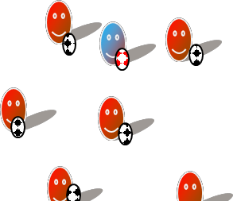
Uygulanışı
Zorluk Derecesi | Kolay

Esnetme yoğunluklu soğuma (10 Dakika)
7.HAFTA
- ANTRENMAN | - 10 dk’lık ısınma (düşük tempo koşu ve esnetme)  - BECERİ KOORDİNASYON (15-25 dk)(8-10Tekrar)(Çalışma 17-18 )  - TEMEL KUVVET EĞİTİMİ (15-25 dk)(6-8 Tekrar)(Çalışma 1 )  - EĞİTSEL OYUN (10-20 dk)(Çalışma Devir kazan – Treni yakala Oyunu. )  - Esnetme Yoğunluklu Soğuma (10 dk)
BECERİ KOORDİNASYON
Çalışma 17 | Sporcular ellerindeki topları
 | zıplatarak ya da havaya atıp
 | tutarak aynı anda merkeze
Uygulanışı | gidip geri döner. Merkeze gidip  dönüşte sağ ya da sol huniye
 | aynı anda giderek uygulama
 | zorlaştırılır
Zorluk | Yüksek
Derecesi
Malzeme | Hentbol topu, Huni
TEMEL KUVVET EĞİTİMİ
Çalışma 1 | Sporcular antrenörün komutuyla belli bir yükseklik üzerinden sağa ve sola sıçama çalışması yaparlar. | 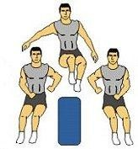
Uygulanışı
Zorluk Derecesi | Zor
Malzeme | Engel

EĞİTSEL OYUN
Devir Kazan | Sporcular iki gruba ayrılırlar. Grupların ortasına huniler dizilir. Antrenör gruplara ayrı ayrı renk ismi söyler. Her grup antrenörün komutuyla birlikte orta çizgide dizili olan kendi grubuna ait  renkli hunileri devirmeye çalışırlar. | 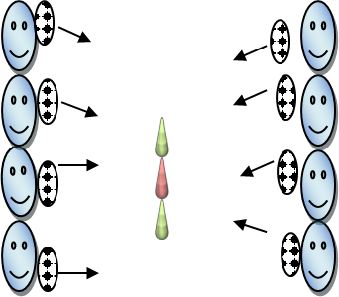
Uygulanışı
Zorluk Derecesi | Kolay
Malzeme | Top, Huni

BECERİ KOORDİNASYON

Çalışma 18 | Sporcular kırmızı çemberlerde
 | yalnız sol ya da sağ sıçrama
 | mavi çemberlerde çift ayak
 | sıçrama yaparak parkuru
Uygulanışı | tamamlar.  Çemberlerin sıra ve yerleri
 | değiştirilerek çalışma
 | zorlaştırılabilir.
Zorluk | Yüksek
Derecesi
Malzeme | Huni, Tenis topu

EĞİTSEL OYUN
Treni Yakala | Sporcular arka arkaya
 | sıralanırlar. Birbirlerinin
 | kıyafetlerinden tutan sporcular
 | arkadaki (kırmız) sporcunun
 | öne ulaşmasını engeller.
Uygulanışı | Sırayla herkes ebe olarak  öndeki sporcuyu yakalamaya
 | çalışır. En kısa sürede
 | yakalanan grup liderini
 | yakalayan kazanır.
Zorluk | Orta
Derecesi
Malzeme | Yelek

Esnetme yoğunluklu soğuma (10 Dakika)

7.HAFTA
- ANTRENMAN | - 10 dk’lık ısınma (düşük tempo koşu ve esnetme)  - BECERİ KOORDİNASYON (15-25 dk)(8-10Tekrar)(Çalışma 19-20 )  - TEMEL KUVVET EĞİTİMİ (15-25 dk)(6-8 Tekrar)(Çalışma 3 )  - EĞİTSEL OYUN (10-20 dk)(Çalışma yakan top-kurdele kapmaca Oyunu. )  - Esnetme Yoğunluklu Soğuma (10 dk)
BECERİ KOORDİNASYON
Çalışma 19 | Sporcular sağ ya da sol | 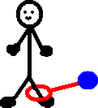
 | ayağına bağlanmış ip topu
 | çevirirken diğer ayağı ile
Uygulanışı | adımlama yaparak topun üzerinden geçer.
Zorluk | Yüksek
Derecesi
Malzeme | İp top

TEMEL KUVVET EĞİTİMİ
Çalışma 3 | Sporcu antrenörün belirlediği alanda sağlık topunu farklı yönlere itiş ve çekiş çalışması yapar. | 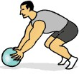
Uygulanışı
Zorluk Derecesi | Zor
Malzeme | Sağlık Topu
EĞİTSEL OYUN
Yakan Top | Sporcular eşit sayıda iki gruba ayrılır. Bir grup ortaya geçer diğer takım belirlenmiş çizgilere yerleşirler. Antrenörün komutuyla ortaya geçen sporcuları vurmaya çalışırlar. Vurulan sporcular dışarı çıkar. Sporcuların hepsi vurulduktan sonra diğer grup ortaya geçer.
Uygulanışı
Zorluk Derecesi | Orta
Malzeme | Yelek
BECERİ KOORDİNASYON
Çalışma 20 | Sporcular engelleri ve çemberleri farklı hareket modelleri ile geçmeye çalışırlar.
Uygulanışı
Zorluk Derecesi | Yüksek
Malzeme | Düşük yükseklikte (en fazla 15  cm) engel ve çember

EĞİTSEL OYUN
Kurdele | Eşit sayıda iki grup oluşturulur. | 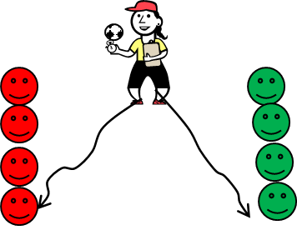
Kapmaca | Aralarındaki mesafe 4-5 m
 | uzaklıkta olacak şekilde çizgi
 | üzerine yerleşirler. Antrenörün
 | komutuyla her iki gruptaki ön
 | sıradaki sporcular ortada
 | duran antrenörün elinden topu
 | almak için koşarlar. Topu ilk
 | alan sporcu topu alıp kendi
 | bölgesine götürmeye çalışır.
Uygulanışı | Diğer sporcu da kovalayarak
 | topu alan sporcuyu
 | yakalamaya çalışır.
 | Yakalaması durumunda onu
 | kendi takımına alır.
 | Yakalayamazsa topu
 | alamayan sporcu diğer takıma
 | geçer. En çok sporcu toplayan
 | takım kazanır.
Zorluk | Orta
Derecesi
Malzeme | Kurdele ya da top

Esnetme yoğunluklu soğuma (10 Dakika)

